Миних Татьяна Владимировна
ГБОУ Лицей № 1568 имени Пабло Неруды
дошкольное отделение №7/8
Воспитатель
ПЕДАГОГИЧЕСКИЙ ПРОЕКТ
« ПЕРВОЦВЕТЫ»

Тип проекта: познавательно-творческий.

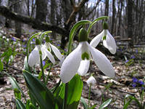
Я иду по зелёному лугу,
Высыхает на листьях роса,
Ветер травы качает упруго,
И я слышу цветов голоса.
Они шепчут: не рви нас, не надо!
Наши гибкие стебли не мни!
Мы для глаз и для сердца - отрада,
Украшенье родимой земли.

Тип проекта: познавательно-творческий.
Участники: воспитатели, дети, родители.
Продолжительность: 3месяца.
Актуальность:
Экологическая тема является актуальной в течение многих десятилетий. Общество в интересах настоящих и будущих поколений принимает необходимые меры для охраны окружающей среды. В настоящее время все более необходимым становится формирование у дошкольников экологического воспитания. С этой целью в детском саду проводится разнообразная работа с детьми экологической направленности, где дети имеют возможность приобретать экологические знания, учатся наблюдать за природными объектами, проводят простые исследования в природе, начинают понимать, что природа нуждается в бережном отношении к ней. Большинство первоцветов занесены в Красную книгу Российской Федерации. Без помощи населения бесполезно принимать усилия для охраны первоцветов. Первоцветы в наших лесах образуют, не везде, сплошные красочные ковры, которые люди постепенно уничтожают. Поэтому надо приложить все усилия, чтобы эта усилия, чтобы эта красота радовала не только нас, но и будущие поколения.
Проблемная ситуация. Гуляя на участке детского сада, воспитанников заинтересовали появившиеся цветы. Возникло много вопросов: что это за цветы, почему их так называют, о том, где и как они растут.
Цель проекта: формировать представление о ранних весенних цветах – первоцветах. Развивать познавательность, любознательность, наблюдательность, воображение. Формировать бережное отношение к природе.
Задачи:
1. Образовательные:
• Учить различать первоцветы, знать, чем они отличаются от других цветковых растений, в чем их особенности;
      - Закрепить представление о весне и её приметах
• Формирование бережного отношения к дикорастущим растениям;
• Формировать навыки бережного отношения к природе;
2. Развивающие:
- Развитие познавательных способностей детей в процессе совместной исследовательской деятельности.
- Развитие творческого воображения, умение передавать красоту природы в художественном творчестве
3. Воспитательные:
- Воспитывать любовь к природе родного края;
- Воспитывать экологическую культуру поведения в природе.Приобщать к культуре поведения в окружающем мире, беречь и охранять первоцветы.

Предполагаемый результат:
- Усвоение детьми необходимых знаний по теме: «Первоцветы».
- У детей сформирован устойчивый интерес к природе.
- Обогащение словаря детей.
- Развитие познавательной активности детей.
- Вовлечение родителей в педагогический процесс детского сада.

Этапы проекта.

- Этап подготовительный
Направление работы | Задачи | Сроки реализации
Совместная деятельность педагога с детьми
Выбор темы, составление плана | Определить актуальные знания детей о первоцветах, весенних цветах | 1 неделя марта
Подбор литературы | Обеспечение проекта
Подбор художественной литературы | Информационное обеспечение проекта
Самостоятельная деятельность детей
Рассматривание картинок, иллюстраций, фотографий. | В ходе самостоятельной деятельности дети рассматривали различные картины, иллюстрации, выделяя существенные признаки весны.
Сотрудничество с родителями
Организация и подготовкак выставки поделок руками родителей «Первоцветы» | • укрепляют связь дошкольного учреждения с семьёй;  • побуждают родителей к совместной деятельности с детьми и объединяют их в творческую команду;  • стимулируют детей к применению полученных умений и навыков в продуктивной деятельности;
- Этап содержательный
Совместная деятельность педагога с детьми
Социально-коммуникативное развитие:
Сюжетно-ролевая игра  «Флорист» и «Цветочный магазин» | Познакомить детей с новой профессией. Расширять кругозор детей. Обогащение словаря.
Познавательное развитие:
НОД: Беседа «Первоцветы» | Уточнить и расширить знания детей о первоцветах | апрель
НОД: Беседа «Цветы-цветочки» | Закреплять знания детей о первоцветах. Уточнить из каких частей состоит цветок. Почему необходимо беречь цветы, и какую роль играют в природе
Дидактические игры: «Что изменилось», «Скажи по- другому» | Развивать мышление, сообразительность, наблюдательность
Дидактические экологические игры «К названному цветку беги», «Узнай по описанию» | Развивать наблюдательность, связную речь.
Дидактическая игра «Да-нет». | Развитие логического мышления, сообразительности, выдержки.
Создание альбома «Первоцветы » для рассматривания. | Обобщить представления детей о многообразии цветов.
Наблюдения на прогулке за первыми появившимися цветами и растениями. | Учить различать цветущие растения от не цветущих растений. Учить восхищаться красотой цветущих растений. Познакомить с разнообразием цветов.
Мини-музей «Мой любимый цветок» | Развивать систему продуктивного взаимодействия между участниками образовательного процесса. Учить применять полученные знания в самостоятельной деятельности.
Выставка иллюстраций, книг, фото различных цветов | Формировать интерес к книге, объяснить, как важны в книге рисунки.
Развитие речи:
Пересказ рассказов Н. Усовой «Фиалка», «Ландыш» | Упражнять в использовании сравнений, подборе определений, синонимов в заданном слове
Дидактическая игра «Доскажи словечко» | Активизировать речь детей.
Составление рассказа «Весна в лесу» Дидактическое упражнение «Отбери и назови цветы, которые знаешь» | Развивать связную речь, активизировать глагольный словарь и словарь признаков
Чтение художественной литературы: словатская сказка в обработке С. Маршака  «Двенадцать месяцев» | Продолжать учить детей понимать жанровые особенности сказки.
Заучивание стихотворения «Подснежник» П.Соловьёва. | Активизировать внимание и память, развивать связную речь, выразительность.
Художественно-эстетическое развитие:
Рисование «Красивый цветок» | Учить рисовать цветок, передавая его характерные особенности
Лепка «Тюльпан» | Развивать навыки работы с пластилином, передовая в пластике формы цветка.
Лепка «Цветочная поляна» | Закрепить умение лепить цветы.
Аппликация «Мимоза». | Учить создавать композицию из готовых деталей, наклеивая на фон
Аппликация «Подснежники для мамы» | Учить создавать композицию из готовых деталей и наклеивать на фон.
Аппликация «Первоцветы» | Учить создавать композицию из готовых деталей, наклеивая на фон
Слушание музыки концерт «Весна», Чайковский «Времена года» «Весна» | Учить слушать музыку  вне занятий
Физическое развитие:
Подвижная игра «В поле выросли цветы»; «Бабочки подружки» | Развивать у детей умение бегать врассыпную, не наталкиваясь друг на друга, ориентироваться в пространстве, координацию движений, взаимодействовать со сверстниками, развивать внимание
Самостоятельная деятельность детей
Вырастим цветочную рассаду | Приобщение дошкольников к труду, формирование трудовых навыков. Готовить детей к пониманию того, что для жизни и роста растений нужно создавать благоприятные условия. Обучать детей приемам посева семян цветочных культур в грунт в помещении.Формировать практические навыки посадки растений.Воспитывать дружеские отношения детей друг к другу в процессе труда.
Сотрудничество с родителями
Консультация для родителей «Поздняя весна.Первоцветы» | Познакомить родителей с требованиями программы по теме «Цветы»
3. Этап итоговый
Совместная деятельность педагога с детьми
Организация досуга «Праздник цветов» | Обобщить и систематизировать знания о цветах в лесу и в саду. Формировать устойчивый интерес к явлениям неживой природы. | май
Самостоятельная деятельность детей
Ухаживание за цветочной рассадой. | Формирование трудовых навыков. Познакомить детей с характерными этапами развития живых организмов; подвести к выводу, что для роста и развития живых объектов необходимо одно и то же: вода, свет, воздух, питание, любовь и бережное отношение окружающих.
Сотрудничество с родителями
Выставка совместных работ детей  и родителей «Первоцветы». | Представить результаты совместного творчества родителей и детей
Презентация альбома для рассматривания «Первоцветы »

РЕЗУЛЬТАТ:
- В результате проведения комплексной работы по теме « первоцветы» дети познакомились с растениями – первоцветами. У детей появилось желание больше узнать об этих растениях, дети закрепляли уже имеющиеся у них знания и открывали для себя новое, в результате чего у дошкольников появляется больший интерес к окружающему миру, желание стать другом природы, беречь и охранять ее.

- Усвоение детьми знаний про первоцветы воспитывает бережное отношение к природе, а это ведет к развитию навыков экологического сознания к природе родного края.

- В результате реализации проекта у детей активизировалась познавательная деятельность, развивается творчество, мышление, фантазия, обогащается словарный запас детей.

Именно в детском саду дети получают первые сведения о различных растениях, узнают много нового и интересного о различных растениях. И именно в этом, дошкольном возрасте, закладываются основы экологического сознания. Поэтому чрезвычайно важно в этот период показать ребенку красоту природы, многообразие растений.

В работе с детьми широко используют такие формы, как:

- выставка поделок, рисунков совместно с родителями;

- рассказы, беседы по ознакомлению с первоцветами;

- рассматривание иллюстраций, фотографий, экспонатов;

- продуктивная деятельность (после рассказа и показа, воспитатель предоставляет детям возможность заняться продуктивной деятельностью).

Философы и психологи подчеркивают, что творчество в любой области человеческой деятельности – это создание объективно нового, ранее не созданного произведения. Специфика детского творчества состоит прежде всего в том, что создать объективно новое ребенок по целому ряду причин ( отсутствие определенного опыта, ограниченность необходимых знаний, умений и др.) не может. Одним из важных средств поощрения и развития детского творчества являются выставки детских рисунков, поделок. Они систематически организуются в групповых помещениях детского сада. При этом выставляются произведения всех детей, а не только тех, кто хорошо владеет навыками. Такие выставки радуют и детей, и родителей.
Но, ознакомление детей с чем-то новым, требует специальной подготовки, которая включает расширение знаний педагогов и родителей в области темы « первоцветы» и подбор иллюстративного материала. В группе вниманию родителей в течение проекта были представлены консультации «Ранняя весна», «Первоцветы», папка-передвижка, и другие; специальная литература, фотографии, открытые просмотры занятий по ознакомлению с первоцветами, совместная выставка « первоцветы». Воспитатели группы расширяют свои знания, читая специальную литературу, справочники. В группе подобран наглядный и иллюстративный материал: репродукции, фотографии, изделия и т.д.

ПЕРВОЦВЕТЫ.

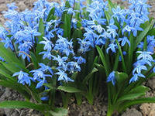
Я иду по зелёному лугу,
Высыхает на листьях роса,
Ветер травы качает упруго,
И я слышу цветов голоса.
Они шепчут: не рви нас, не надо!
Наши гибкие стебли не мни!
Мы для глаз и для сердца- отрада,
Украшенье родимой земли.
Как только кое – где сходит снег, тут же к свету тянутся первые весенние растения, белые, желтые, розовые, голубые. Это первоцветы – удивительные растения, которые приспособились цвести тогда, когда в лесу на деревьях еще нет листвы, и каждый теплый солнечный лучик доходит до самой земли. У этих растений в ходе эволюции вырабатывались важные приспособления для ранневесеннего цветения. Они отличаются необычной торопливостью - появляются на свет тотчас после схода снега и быстро развиваются, несмотря на весеннюю прохладу. Через неделю – другую они уже цветут, а еще через две – три недели у них появляются плоды с семенами. Сами растения при этом желтеют, полегают на землю, их надземная часть высыхает. А в земле остаются живые подземные органы – корни, луковицы, корневища, которые и дают жизнь следующим поколениям растений.

Рекомендации родителям

Тема недели: Поздняя весна. Первоцветы.
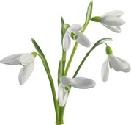
Родителям рекомендуется:
Поговорить с ребенком о том, какое сейчас время года, какие изменения произошли в живой и неживой природе, отметить эти изменения во время прогулки в парке.
Обратить внимание на погоду, одежду людей весной, побеседовать с ребенком о весенних полевых работах.
Вспомнить названия перелетных птиц, которые прилетают к нам весной, рассказать о том, как звери просыпаются после зимней спячки.
Вспомнить названия всех весенних месяцев.

Упражнения на развитие речи:

Дидактическая игра «Когда это бывает?»
Сошли снега, шумит вода, день прибывает, когда это бывает? (Весной)
Пусты поля, мокнет земля. Дождь поливает. Когда это бывает? (Осенью)
Солнце печет, липа цветет. Рожь поспевает. Когда это бывает? (Летом)
Снег на полях, лед на лугах, вьюга гуляет, когда это бывает? (Зимой)

Прослушать рассказ.
Талая вода.
Пришла весна. Солнышко греет. Снег тает. Текут ручейки. Много воды. Радуются дети — можно пускать по воде лодочки, шлёпать по лужам в резиновых сапогах. Радуются деревья — они попьют талой воды и будут зеленеть и цвести. Радуются грачи — в мокрой земле на полях много червяков. Грачи сыты. Радуются воробьи. Они пьют воду, купаются в лужах и громко чирикают: «Весна пришла!»
Ответить на вопросы:
• После какого времени года наступает весна?
• Что делает солнышко?
• Что происходит со снегом?
• Кому нужна талая вода?
• Чему радуются дети?
• Для чего нужна вода деревьям?
• Почему радуются грачи?
• Зачем грачам червяки?
• Кто купается в лужах?
Пересказать рассказ.

Продуктивная деятельность.
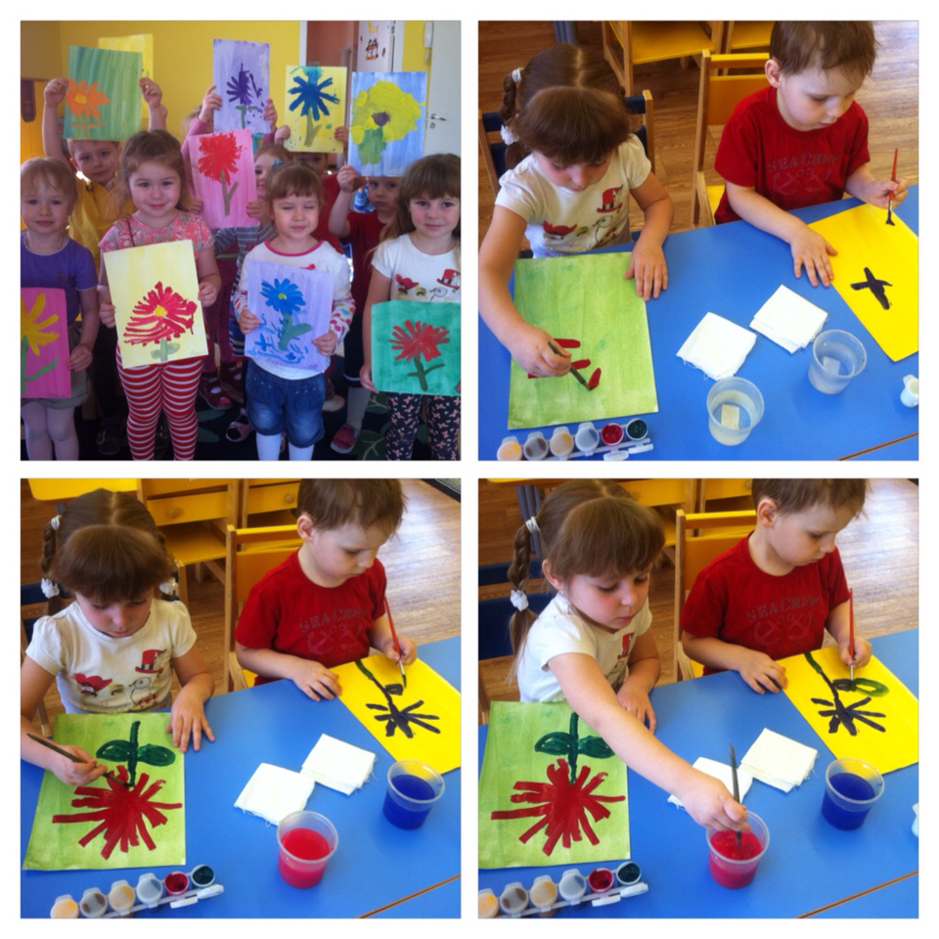
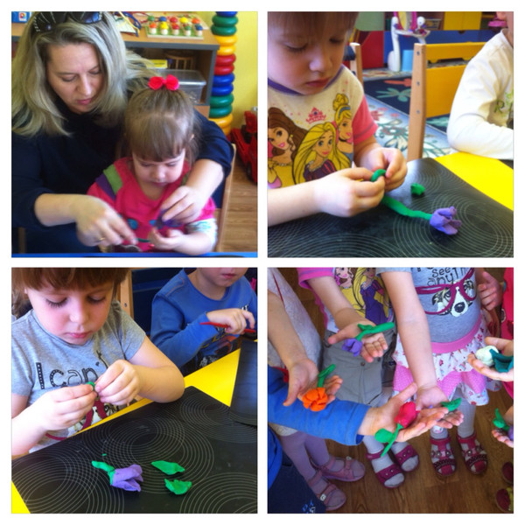

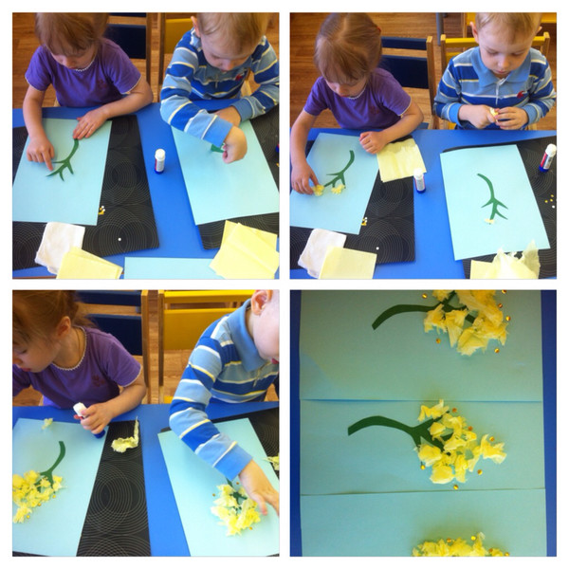
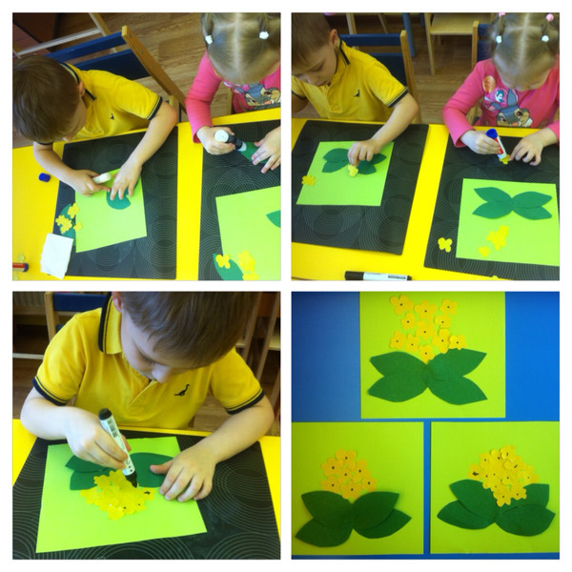
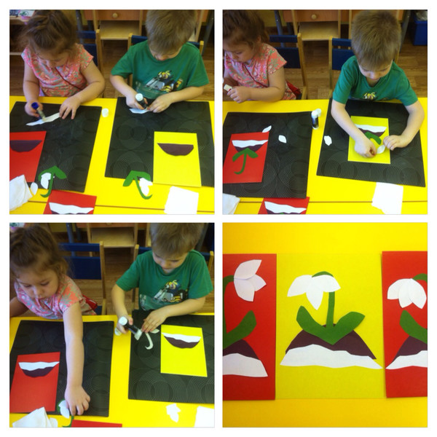

Подвижная Игра «В поле выросли цветы»
(тема «Цветы»)
Для этой игры понадобятся цветы и дополнительные лепестки.
Цели: Развивать у детей умение бегать врассыпную, не наталкиваясь друг на друга, ориентироваться в пространстве, координацию движений; развивать цветовосприятие, внимание, быстроту реакции; развивать память и связную речь; прививать любовь к игре, учить соблюдать её правила.
Описание:В разных углах зала размещаются цветы.
Дети получают от взрослого 1 лепесток и занимают место вокруг цветка соответствующего цвета, присев на корточки. Далее согласно тексту :
«В поле выросли цветы, дети медленно встают,
Распустили лепестки. поднимают свои лепестки вверх,
Вдруг повеял ветерок, покачивают руками вправо-влево,
Закружился лепесток. покружились на месте,
Ветерок их оторвет… разлетелись врассыпную….
(пауза)
И на землю вновь вернёт. » вернулись к своему цветку.
Игру можно усложнить перемещая цветы в пространстве в то время, когда дети бегают по залу. Затем предложить детям поменяться лепестками и продолжить игру.

Подвижная Игра «Бабочки – подружки» («Найди пару»)
Цели:учить ориентироваться в пространстве, бегать врассыпную, взаимодействовать со сверстниками, развивать внимание, цветовосприятие, быстроту реакции, память и связную речь.
Описание:
Игра проводится без цветов, только с бабочками. У каждого ребенка в руках бабочка определенного цвета. Дети выполняют движения соответственно тексту.
«Спал цветок и вдруг проснулся, сидя на корточках, спят.
Больше спать не захотел. открывают глазки.
Шевельнулся, потянулся, поднимаются и потягиваются
Взвился вверх и полетел… поднимают бабочку и разбегаются… .
1, 2, 3 – пару скорее найди» образуют пары.

Сюжетно — ролевая игра «Флорист и цветочный магазин»
Цель:
Познакомить детей с новой профессией. Расширять кругозор детей. Обогащение словаря.

Задачи:
- обучать детей умению принимать на себя роль флориста, использовать в игре названия разнообразных комнатных, садовых растений, составлять букеты, знать названия семян овощей.
- Воспитывать внимательное отношение к покупателю.
- Вызывать дружелюбное отношение к покупателям, воспитывать уважение к разным профессиям.
Предварительная работа:
-Просмотр презентаций: «Садовые цветы», «Комнатные растения»
- чтение литературы по теме "цветы"
-Рассматривание иллюстраций комнатных и садовых растений, их расцветок, строения и внешнего вида.
- знакомство с инструментами флориста и садовода,
Ход занятия.
Воспитатель: Здравствуйте, ребята! Послушайте загадку:
Очищают воздух,
Создают уют,
На окнах зеленеют,
Круглый год цветут.
(Цветы)
-Правильно цветы. Сегодня мы с вами поговорим о цветах. А вот какие цветы вы знаете мы сейчас и проверим:
Я капризна и нежна,
К любому празднику нужна.
Могу быть белой, желтой, красной,
Но остаюсь всегда прекрасной!
(Роза)
Куст оконный и балконный.
Лист - пушистый и душистый,
А цветы на окне -
Словно шапка в огне.
(Герань)
На окне, на полке
Выросли иголки
Да цветки атласные -
Алые и красные.
(Кактус)
На клумбе у окошка
Посажена картошка.
Цветки её огромные
И светлые, и тёмные.
(Георгин)
Все знакомы с нами:
Яркие, как пламя,
Мы однофамильцы
С мелкими гвоздями.
Полюбуйтесь дикими
Алыми.
(Гвоздиками)
Есть у весеннего цветка
Приметы, чтоб не ошибиться:
Листик — как у чеснока,
А корона — как у принца!
(Нарцисс)
Из луковки вырос,
Но в пищу негож.
На яркий стаканчик
Цветок тот похож.
(Тюльпан)
С горы на паутинках
Свисают паучки -
Зеленые пучки.
(Камнеломка)
Чтобы солнце сквозь стекло
К нам в окошко не пекло,
Я повешу шторочку,
На белую распорочку,
Не крючком плетеную -
Живую и зеленую.
(Традесканция)
Вырос кустик пышный,
На окне не лишний,
Листья незаметные,
А плоды запретные.
(Аспарагус)
Молодцы все помните, все знаете!
Скажите пожалуйста, человек какой профессии все знает о цветах? А откуда мы с вами берем цветы?
(Ответы детей)
Воспитатель:
- Профессия человека, занимающегося цветами и составляющего из них букеты называется флорист. А хотелось бы и вам побывать в роли флориста, почувствовать себя настоящим творцом, художником который делает из цветов разнообразные композиции? Тогда рада представить вам новую сюжетно- ролевую игру «Флорист и Цветочный магазин». На себя пока возьму роль флориста и буду вам помогать, а во второй раз уже кто-нибудь из вас возьмет эту роль на себя.
Воспитатель объясняет детям особенности работы флориста в цветочном магазине и предлагает занять свои места в игре. Начинается игра, воспитатель советует детям как лучше вести себя в или иной игровой ситуации.
В конце занятия подводятся итоги:
- Понравилась ли вам игра? (ответы детей)
- Кто такой флорист? (ответы детей)
- Кто такой кассир? (ответы детей)
- Чем занимаются флористы и кассиры в магазине цветов? (ответы детей)
- Что нового вы сегодня узнали? -
- А какую профессию вам еще бы хотелось обыграть?
Молодцы! Очень любознательные ребята!
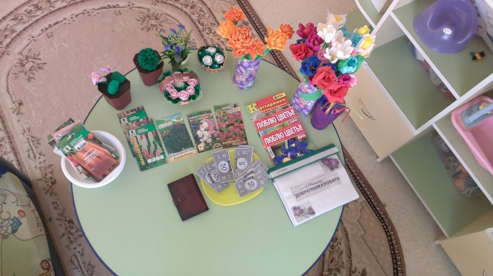
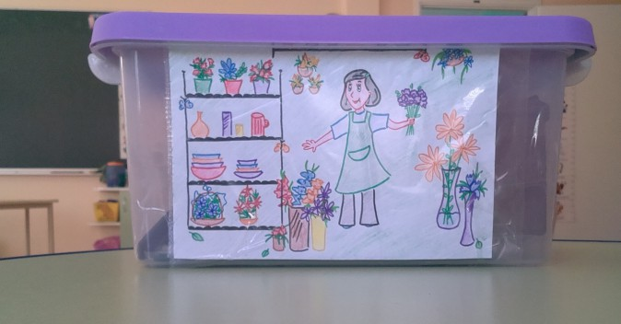

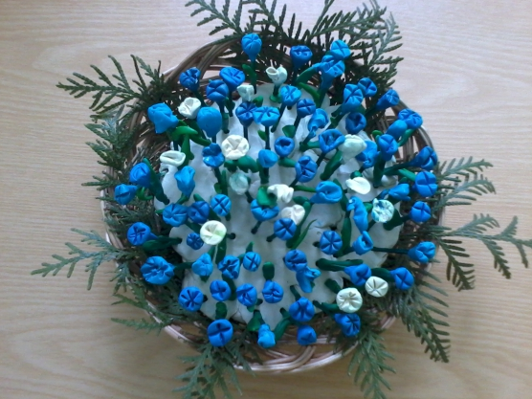

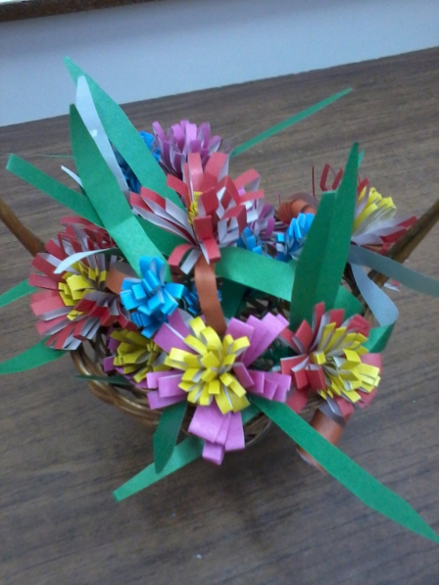
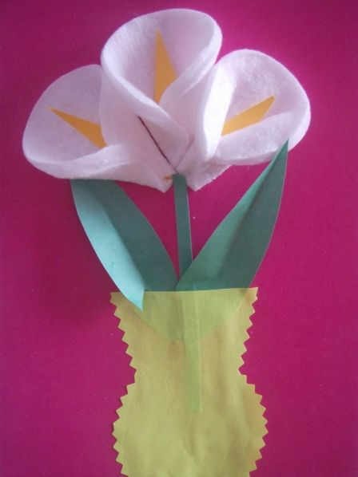

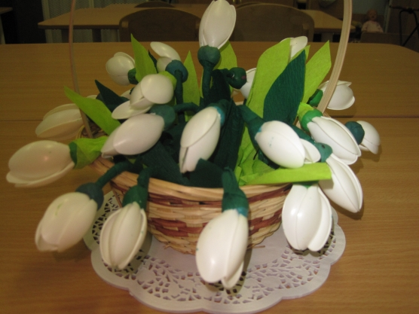
Работы, сделанные родителями для выставки «Первоцветы».

